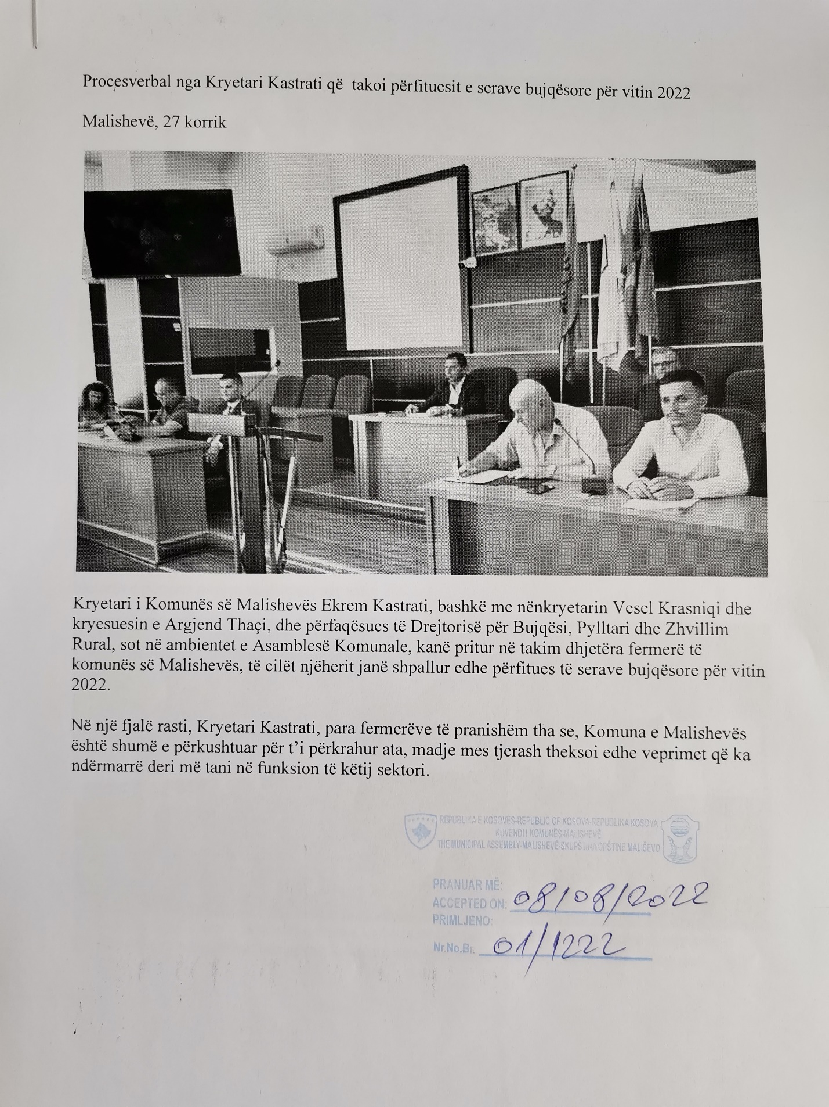

Kryetari Kastrati përmendi disa nga vendimet që ka nënshkruar gjatë këtij gjashtë mujori të parë të qeverisjes, si; Vendimi për subvencionimin e qumështit 3 cent për litër, për fermerët te cilët dorëzojnë qumësht në Pikat Grumbulluese, vendimi për furnizim me farë gruri për fermerët te cilët nuk janë përkrahur nga Ministria e Bujqësisë, vendimi për furnizim me Bidona të Aluminit për fermerët që dorëzojnë qumësht në Pika Grumbulluese, si dhe vendimi për përkrahjen e bletarëve përmes pagesave direkte për vitin 2022.  
 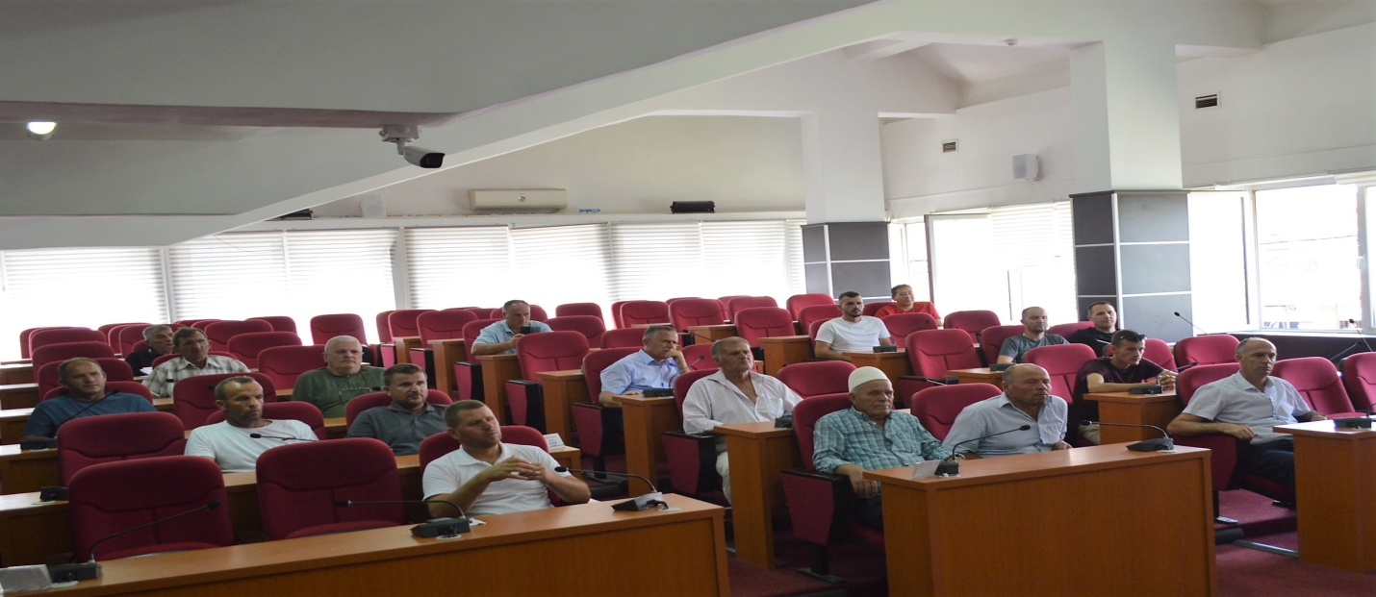  
Gjithashtu, përfituesit e serave bujqësore kanë falënderuar kryetarin Kastrati dhe Komunën e Malishevës në përgjithësi, për gjithë kujdesin dhe përkrahjen që po i japin fermerëve dhe bujqësisë në përgjithësi.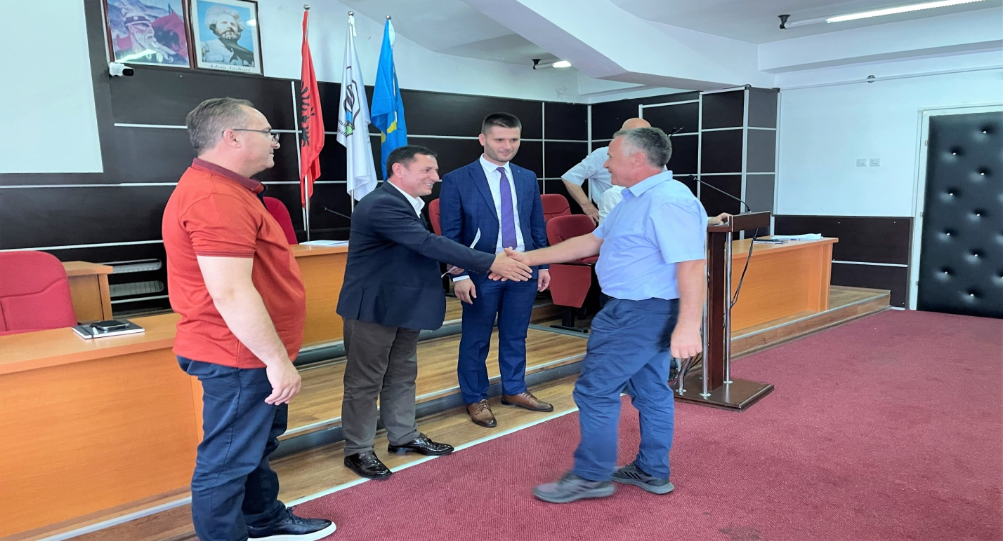

Në fund, kryetari Kastrati bashkë me nënkryetarin Krasniqi dhe kryesuesin Thaçi, kanë shpërndarë edhe kontratat për fermerët që kanë përfituar sera bujqësore për vitin 2022.​

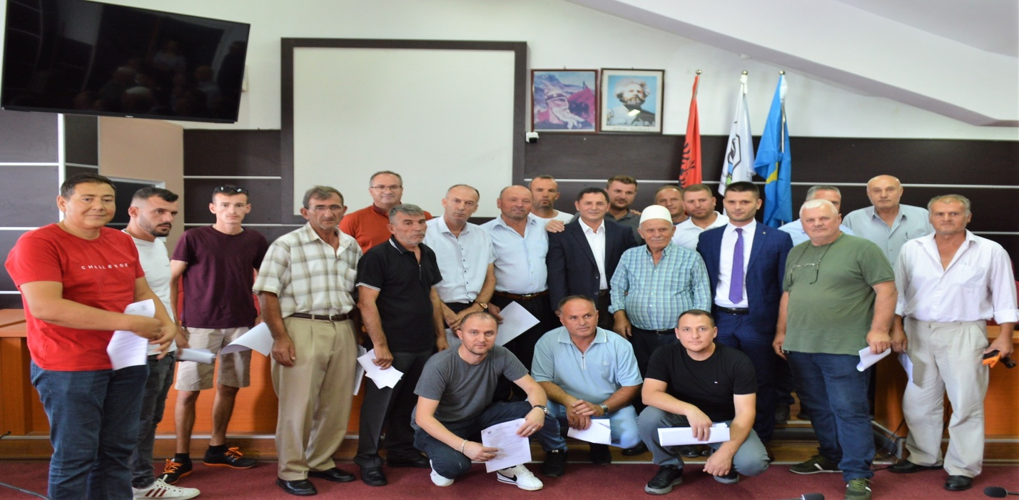

**Mefail Krasniqi- fshati Tërpezë e Ulët:**

Me këtë mbështetje nga ana e komunës sonë për bujqit me sera në këtë kohë krize është një lehtësim për ekonomitë familjare, pasi nga puna dhe prodhimi që bëjmë në sera, sigurojmë prodhimet për shportën familjare me primet e kultivuar, prandaj, kërkoi që në të ardhmen të rritët hapësira për sera nga një ari deri në 5 ari serë e më shumë më qëllimin që të prodhpojmë edhe për plasim në treg, përveq që ti plotësojmë kërkesat tona familjare.

Të gjithë përfituesit u shprehën se do të angazhohemi maksimalisht për shfrytëzim të serave për prodhimin e perimeve.

